**LAPORAN PRAKTIKUM**

**PENGOLAHAN CITRA DIGITAL**



Disusun Oleh :

**Muhammad Awan Ardy Firmansyah**

**F55120041**

**PROGRAM STUDI TEKNIK INFORMATIKA**

**FAKULTAS TEKNIK**

**UNIVERSITAS TADULAKO**

**TAHUN 2024**

1. **TUJUAN**
2. Mahasiswa mampu memahami apa itu metode *Contrast Stretching*
3. Mahasiswa mampu membuat program *Contrast Stretching* dengan *Python*
4. **ALAT DAN BAHAN**
5. Laptop
6. *Visual Studio Code*
7. *Python*
8. *Library Matplolib,* *Numpy,* dan *PIL*
9. **TEORI DASAR**

Salah satu di antara fungsi linier sepotong-sepotong yang paling sederhana adalah transformasi *‘contrast stretching’.* Citra dengan kekontrasan rendah bisa disebabkan oleh kurangnya pencahayaan, kurangnya rentang dinamis dari peralatan sensor citra atau setting lensa yang salah pada saat pengambilan citra. Ide di balik *‘contrast stretching’* adalah meningkatkan rentang dinamis tingkat keabuan dari citra.

*Contrast Stretching* adalah teknik sederhana dalam pemrosesan citra yang digunakan untuk meningkatkan rentang intensitas piksel dalam gambar. Tujuan utamanya adalah untuk membuat gambar lebih jelas dengan meningkatkan kontras antara terang dan gelap. Teknik ini sangat berguna dalam gambar dengan latar belakang dan objek yang memiliki kontras rendah. Dalam *Python,* kita bisa menggunakan *library OpenCV* atau *PIL (Python Imaging Library)* untuk menerapkan *contrast stretching.*

1. **LANGKAH KERJA**
2. Masuk ke aplikasi *Visual Studio Code* dan klik “*New File*” untuk membuat file baru.

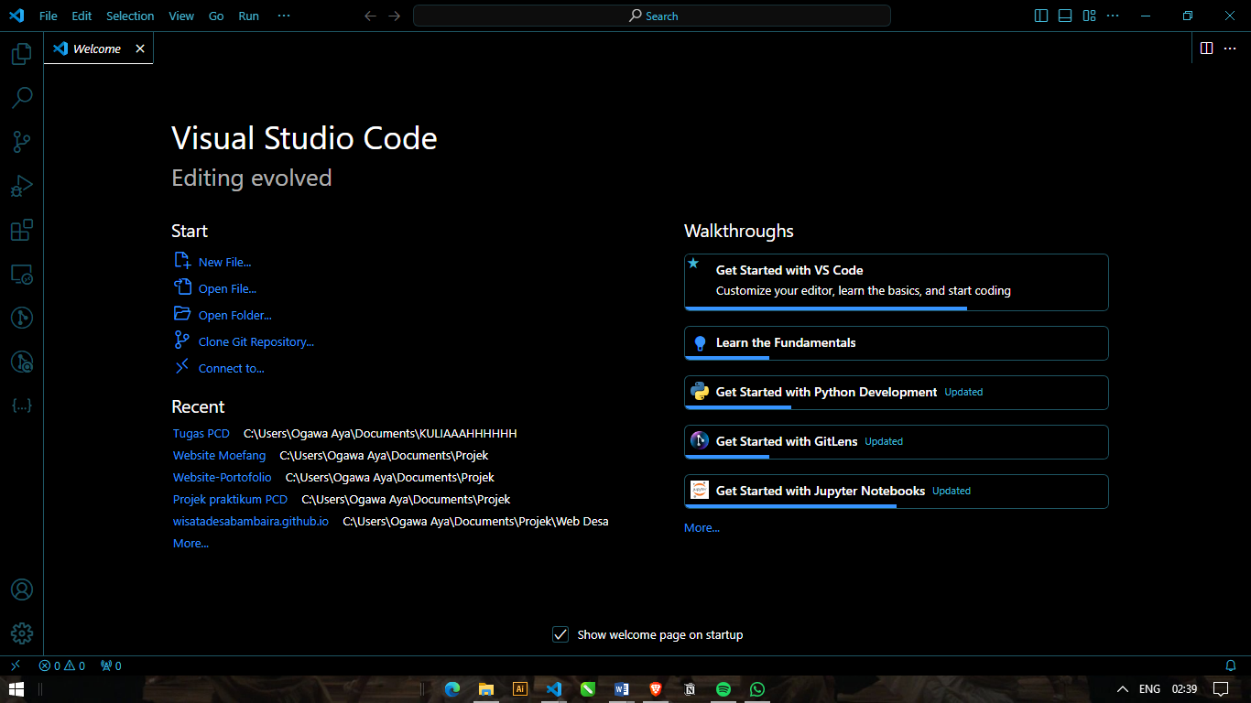

1. Masukkan kode berikut untuk memasukkan *library*.

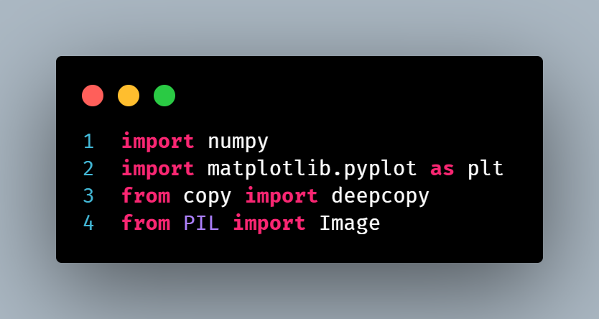

1. Masukkan kode berikut

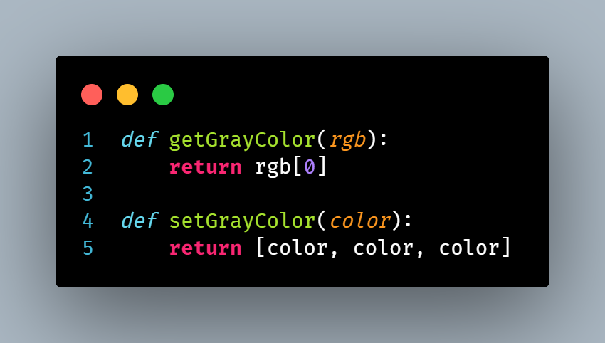

1. Masukkan kode berikut untuk memasukkan gambar dan mengubahnya menjadi array

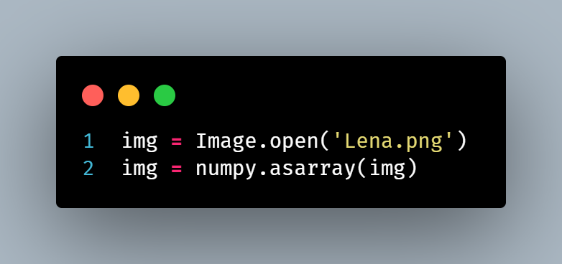

1. Masukkan kode berikut untuk menjalankan fungsi *deepcopy* dan tambahkan variabel untuk titik-titik piksel

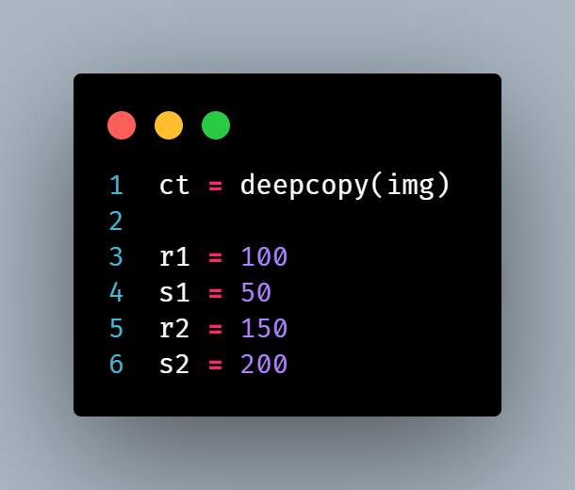

1. Masukkan kode berikut untuk menjalankan fungsi looping

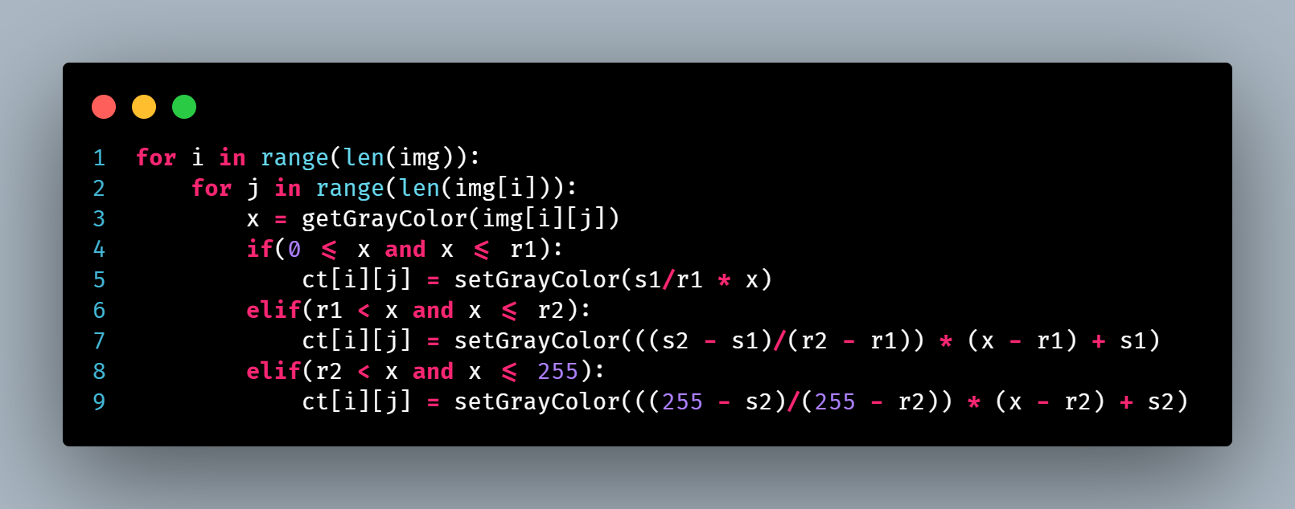

1. Masukkan kode berikut untuk menampilkan gambar

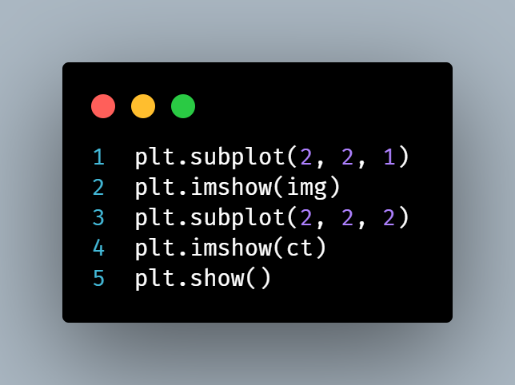

1. **HASIL PERCOBAAN**

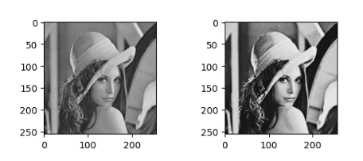

1. **ANALISIS**

Kode ini awalnya mengimpor *library numpy, matplotlib* dan *PIL* untuk memproses dan menampilkan gambar. Kode ini secara khusus bertujan untuk melakukan penyesuaian kontras pada gambar dengan teknik pemetaan intensitas piksel.

Awalnya, kode ini mengimpor *library* yang diperlukan. *Numpy* digunakan untuk operasi matriks karena gambar dapat dipresentasikan sebagai array multi-dimensi. *Matplotlib* digunakan untuk menampilkan gambar, dan *PIL* (*Python Imaging Library*) khususnya kelas *Image* untuk memuat gambar.

Kemudian, ada dua fungsi pembantu yaitu ‘*getGrayColor(rgb)*’ dan ‘*setGrayColor(color)*’. Fungsi pertama untuk mengambil keabuan dari piksel RGB dengan mengembalikan komponen merah. Ini mengasumsikan gambar sudah dalam skala abu-abu, dimana nilai RGB sama dan fungsi kedua mengatur nilai RGB dari suatu piksel menjadi skala abu-abu dengan mengatur ketiga komponen RGB ke nilai yang sama.

Selanjutnya memuat gambar menggunakan *PIL* dan mengkonversinya menjadi array *numpy* untuk memudahkan manipulasi. Lalu gunakan ‘*deepcopy*’ untuk membuat Salinan dari array gambar untuk menjamin bahwa perubahan kontras hanya diterapkan pada salinan, sehingga gambar asli tidak berubah.

Variabel ‘r1’, ‘s1’, ‘r2’ dan ‘s2’ mendefinisikan titik-titik yang menentukan bagaimana intensitas piksel harus diubah. Secara esensial, ini menciptakan tiga segmen pemetaan linier antara rentang nila piksel input (0 hingga 255) ke rentang nilai output yang diinginkan.

Kemudian gunakan looping ganda untuk mengiterasi setiap piksel dalam gambar. Untuk setiap piksel, kode terlebih dahulu mengambil intensitas keabauannya. Kemudian, tergantung pada nilai intensitas tersebut, salah satu dari tiga formula pemetaan linier digunakan untuk menyesuaikan intensitas piksel tersebut. Formula yang dipilih berdasarkan apakah intensitas piksel berada di antara 0 dan ‘r1’ =, antara ‘r1’ dan ‘r2’ atau di atas ‘r2’. Hasilnya adalah penyesuaian kontras dimana kontras ditingkatkan dalam rentang tertentu sambil dipertahankan di luar rentang tersebut.

Terkahir gunakan *matplotlib* untuk menampilkan gambar asli dan gambar yang telah disesuaikan kontrasnya dalam layout subplot, memungkinkan perbandingan langsung antara keduanya.

1. **KESIMPULAN**

Dapat disimpulkan bahwa kode ini merupakan skrip *Python* yang efektif untuk menyesuaikan kontras pada gambar menggunakan pendekatan pemetaan intensitas piksel linier. Dengan memanfaatkan library seperti *numpy* untuk operasi matriks, *PIL* untuk manipulasi gambar dan *matplotlib* untuk visualisasi, kode ini secara cerdas membagi rentang intensitas piksel menjadi tiga segmen dan menerapkan formula kontras yang berbeda pada setiap segmen. Ini memungkinkan pengguna untuk meningkatkan atau mengurangi kontras gambar secara efektif, bergantung pada nilai-nilai ambang yang ditentukan. Skrip ini menunjukkan penyesuaian visual dasar pada gambar, memberikan alat yang berguna untuk eksplorasi visual dan pengolahan gambar lebih lanjut.